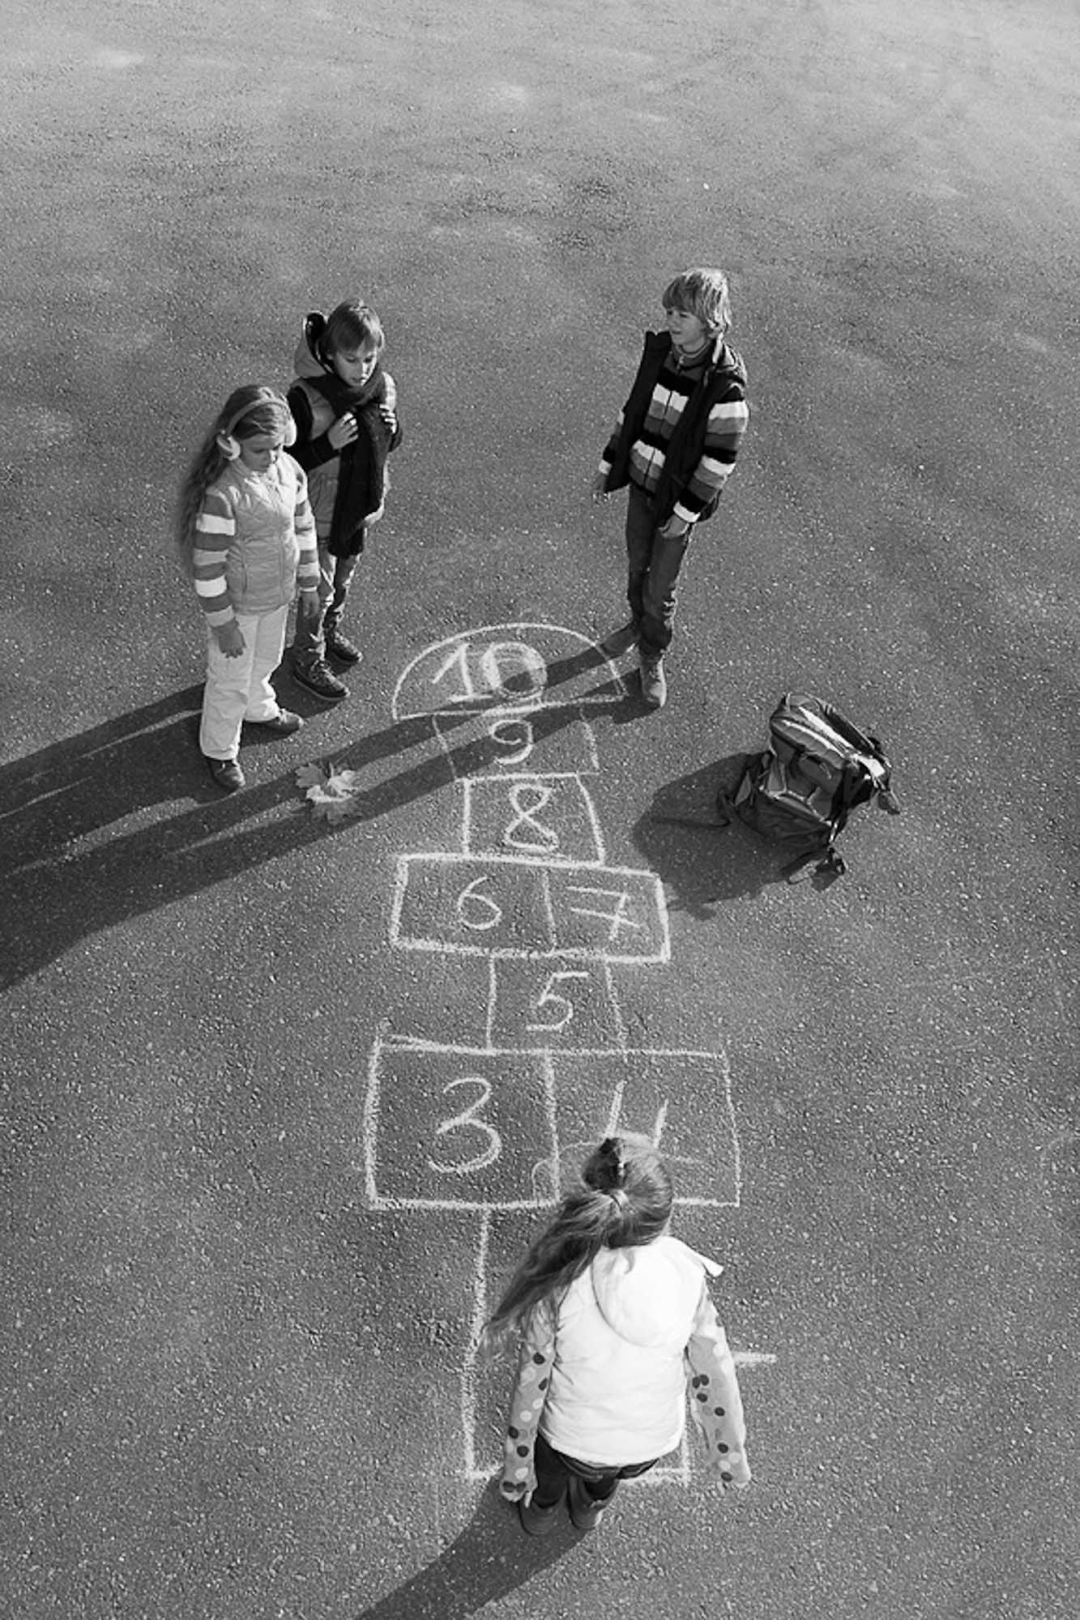
МОУ Удельнинская гимназия

Тема работы:
«Ювенальная юстиция в Российской Федерации»

Шаграева Светлана Игоревна

2019 год
Оглавление
Введение 3
Глава I. Проблема определения «ювенальная юстиция» 6
Глава II Национальная стратегия действий в интересах детей и ее реализация в современной России 7
Глава III Анализ законодательных актов и законодательных инициатив последних лет, касающихся защиты прав несовершеннолетних 9
Заключение 14
Список литературы 16
Приложения 19
Приложение №1 Различные точки зрения на определение «ювенальная юстиция» (обзор) 19
Приложение №2 Анализ российского законодательства на его соответствие Конвенции ООН по правам ребенка и содержание в российских законах норм ювенальной юстиции 22
Приложение №3 Закрепление положений Конвенции по правам ребенка в Конституции РФ и иных законах (сравнительная таблица) 29
Приложение №4 Государственные органы ювенальной юстиции, принципы их деятельности и полномочия (обзор) 31
Приложение №5 Количество преступлений, совершенных несовершеннолетними в период с 2010 по декабрь 2016 года 39
Приложение №6 Динамика преступности несовершеннолетних в период с 2010 по декабрь 2016 года 40
Приложение №7 Доля преступлений несовершеннолетних среди общего числа преступлений в период с 2010 по декабрь 2016 года 41
Приложение №8 Статистика правонарушений, совершенных в отношении несовершеннолетних в период с 2012 по 2016 год 42
Приложение №9 Интервью с инспектором по делам несовершеннолетних Быковского отдела полиции МУ МВД Раменское Злотовой Ириной Николаевной 43
Приложение №10 Интервью с Шаграевой Ольгой Аркадьевной, кандидатом психологических наук, доцентом обшеинститутской кафедры психологии образования ГАОУ ВО МГПУ 49
Приложение №11 Способы защиты своих прав несовершеннолетними в Раменском районе (с указанием контактов) 52
Приложение №12 Данные проведенного опроса 55
Приложение №13 Пример анкеты для проведения опроса 57

Введение
В сентябре 2016 года состоялась встреча председателя следственного комитета Российской Федерации Александра Ивановича Бастрыкина с новоназначенным Уполномоченным при Президенте Российской Федерации по правам ребенка Анной Юрьевной Кузнецовой. На встрече обсуждалась проблема роста преступлений, совершаемых в отношении несовершеннолетних.
По данным председателя СК РФ, в период с 2012 по 2016 год число таких преступлений возросло вчетверо. Всего было выявлено более 65 тысяч несовершеннолетних пострадавших, 35 тысяч из которых – малолетние дети. Помимо этого, согласно статистике СК РФ, возрос процент преступлений против половой неприкосновенности несовершеннолетних. Выросло число преступлений в отношении несовершеннолетних в интернет-среде, появились т.н. «группы самоубийц», увеличилось количество преступлений, связанных с распространением запрещенной информации с участием несовершеннолетних.
Если же посмотреть на статистику преступлений, совершенных несовершеннолетними, то можно увидеть, что их общее количество снижается. Однако удельный вес преступлений, которые были совершены несовершеннолетними или с их участием, в общей структуре преступности остался практически неизменным (2014 г. — 5,0%, 2013 г. — 5,4%, 2012 г. — 5,1%).
Эти негативные тенденции являются вызовом для российского государства и общества. В государстве, провозгласившем права и свободы человека и гражданина наивысшей ценностью, принявшем Конвенцию по правам ребенка, всегда были, есть и будут важными все способы и средства предотвращения преступлений в отношении несовершеннолетних и сокращения количества преступлений, совершенных несовершеннолетними.
В то же время в нашей стране нет единого, кодифицированного или каким-либо иным образом систематизированного законодательства в отношении защиты прав несовершеннолетних: такие нормы разбросаны по различным нормативно-правовым актам, от Конституции РФ до постановлений Пленума Верховного Суда РФ.
1 июня 2012 года, в Международной День Защиты Детей, указом президента РФ №761 была принята и вступила в законную силу Национальная стратегия действий в интересах детей на 2012-2017 годы, которая является определяющим документом в направлении развития ювенальной юстиции в России.
Главная цель Национальной стратегии – определить основные направления и задачи государственной политики в интересах детей и ключевые механизмы ее реализации, базирующиеся на общепризнанных принципах и нормах международного права.
Таким образом, в настоящий момент на высочайшем государственном уровне происходит консолидация и структуризация ранее разрозненной деятельности в области регулирования прав несовершеннолетних. Именно в такой переломный момент изучение современного состояния соответствующих разделов законодательства является чрезвычайно актуальным, ведь их развитие во многом определит судьбу всего нашего общества на многие годы вперёд.
Поэтому целью данной исследовательской работы является проведение исследования состояния современного российского законодательства в области регулирования прав несовершеннолетних и практики его применения с точки зрения структуры и соответствия международным нормам.

Задачами данной исследовательской работы являются:
- исследовать различные источники, обобщить полученные данные и дать свое определение понятию «ювенальная юстиция»;
- рассмотреть основные права и свободы ребенка согласно Конвенции по правам ребенка и найти их закрепление в российских нормативно-правовых актах;
- рассмотреть основные современные законы, касающиеся защиты прав несовершеннолетних и применения мер государственного принуждения к несовершеннолетним правонарушителям;
- исследовать систему государственных органов и общественных организаций по правам ребенка и защите семьи.
Предметом исследования является законодательство, касающееся прав несовершеннолетних и семьи.
Объектом исследования является современное регулирование ювенальной юстиции в России.
Методы исследования:
- сравнительный анализ;
- системный подход;
- работа с источниками;
- контент-анализ;
- опрос;
- интервью;
- анкетирование.

Глава I. Проблема определения «ювенальная юстиция»
В российском правовом сообществе нет сложившегося определения понятия «ювенальная юстиция», свидетельством чему является разнообразие точек зрения, которое мы обнаружили при знакомстве с соответствующей литературой.
Для некоторых авторов содержанием ювенальной юстиции является деятельность соответствующих организаций, для других – нормативно-правовая база, для третьих же ювенальная юстиция является сложной системой, содержащей различные элементы. С нашей точки зрения, у всех этих мнений есть важный общий элемент – законодательное регулирование прав несовершеннолетних.
Безусловно, несовершеннолетние нуждаются в особом отношении со стороны не только семьи, но и государства, ведь это особая категория граждан нашей страны, находящаяся в самом незащищенном положении: у несовершеннолетних нет многих прав, они нуждаются в опеке, не могут самостоятельно принимать решения.
При этом несовершеннолетний в возрасте 13-16 лет – это такой «взрывоопасный элемент», и связано это с психофизическими особенностями. Несовершеннолетние преступники не только должны подвергаться наказанию за их преступления; зачастую они нуждаются в реабилитации и поддержке, в объяснении правил жизни в обществе, которых они, возможно, еще не поняли.
Как было сказано инспектором по делам несовершеннолетних п. Быково, часто молодые люди совершают преступления «на слабо», не понимая и не осознавая последствий поступков для своего будущего. Нужна целая система помощи несовершеннолетним и их семьям, находящимся в трудных жизненных ситуациях.
Исходя из всего изложенного выше, мы пришли к следующему определению: ювенальная юстиция – это система методов и способов защиты прав несовершеннолетних и предупреждения девиантного поведения молодежи, которые включают в себя:
- совокупность правовых норм, провозглашающих права несовершеннолетних и регулирующих принципы их юридической ответственности;
- систему государственных и негосударственных органов по защите прав детей, их реабилитации и профилактике детской преступности;
- систему контроля за деятельностью государственных и негосударственных органов в области защиты прав несовершеннолетних.

Глава II Национальная стратегия действий в интересах детей и ее реализация в современной России
20 ноября 1989 года на генеральной ассамблее ООН была принята Конвенция о правах ребенка. Спустя полгода к ней присоединилась Российская Федерация, тем самым взяв на себя обязанность привести внутренне законодательство в соответствие с принятой Конвенцией.
С 1990 по 2017 год в России было принято множество законов, призванных защищать права несовершеннолетних, регулировать деятельность судов в отношении них, определять особенности назначения наказаний несовершеннолетним и т.д.
В 1998 году были приняты закон «Об основных гарантиях прав ребенка в Российской Федерации» и «Национальный план действий в интересах детей», а в 2012 году указом президента РФ № 761 была принята и вступила в законную силу Национальная стратегия действий в интересах детей на 2012-2017 годы, являющаяся с тех пор определяющим документом в направлении развития ювенальной юстиции в России в настоящее время.
Основная цель этой стратегии: «определить основные направления и задачи государственной политики в интересах детей и ключевые механизмы ее реализации, базирующиеся на общепризнанных принципах и нормах международного права». Стратегия была разработана с учетом Стратегии Совета Европы по защите прав ребенка на 2012-2015 годы, преследующей следующие основные цели:
- способствование появлению дружественных к ребенку услуг и систем;
- искоренение всех форм насилия в отношении детей;
- гарантирование прав детей в ситуациях, когда дети особо уязвимы.
Важнейшими принципами российской «Стратегии» являются следующие:
- семейная политика детствосбережения, которая предполагает сокращение бедности среди семей, помощь неполным и неблагополучным семьям, помощь семьям в ТЖС, исключение семейного насилия и т.д.;
- доступность обучения, воспитания, культурного развития и информационной безопасности детей, которая предполагает равный доступ к образованию на всех уровнях вне зависимости от пола, национальности, благосостояния и состояния здоровья ребенка, выявление талантливых детей, развитие библиотек, дополнительного образования и т.д.;
- здравоохранение и ЗОЖ, включающие в себя меры поддержки беременных в ТЖС, снижение младенческой смертности, улучшение обеспечения роддомов, проведение детского обследования, создание центров «маленькая мама», для несовершеннолетних матерей и т.д.;
- защита детей-сирот и детей, оставшихся без попечения родителей; в том числе, к примеру, постулируются обязательное психологическое тестирование потенциальных опекунов, создание системы психологической помощи семьям, взявшим ребенка под опеку, введение дополнительных «социальных лифтов» для выпускников детдомов и т.д.;
- создание системы защиты и обеспечения прав и интересов детей и дружественного ребенку правосудия, которая включает в себя реформирование органов опеки, профилактику детской преступности, помощь и реабилитация несовершеннолетних потерпевших, создание системы предотвращения семейного насилия и т.д.;
- дети – участники реализации Национальной стратегии, что подразумевает под собой участие детей в общественной жизни, в принятии решений, затрагивающих их интересы.
В соответствии с этой стратегией:
- в 2008 году введена Должность Уполномоченного при Президенте РФ по правам ребенка, а также должности уполномоченных по правам ребенка в субъектах РФ;
- учрежден Фонд поддержки детей, находящихся в трудной жизненной ситуации;
- приняты новые меры социальной поддержки семей с детьми;
- проводится информационная кампания по противодействию жестокому обращению с детьми;
- введен единый номер телефона доверия для несовершеннолетних.
К 2017 году практически все положения «Стратегии» были в той или иной степени реализованы. Правда, стоит заметить, что в обществе, которое напрямую затрагивает ювенальная юстиция, отношение к ней в основном отрицательное, что говорит о том, что положения, касающиеся просветительской деятельности, реализованы в недостаточной мере.

Глава III Анализ законодательных актов и законодательных инициатив последних лет, касающихся защиты прав несовершеннолетних
Несмотря на принятые меры, количество нарушений прав детей не снижается. Растет количество преступлений в отношении несовершеннолетних в интернет-среде. Еще несколько лет назад было модно выкладывать в сеть ролики т.н. «зацеперов», появилась устрашающая мода на социальные группы подростков-самоубийц, т.н. движение «Синий кит».
По сведениям МВД, растет число сайтов по торговле детьми, содержащие запрещенный в РФ контент с участием несовершеннолетних.
Растет и количество преступлений против половой неприкосновенности несовершеннолетних. По данным Следственного Комитета России, в 2012 году было зарегистрировано 6499 таких преступлений, а в 2015 года – уже 10942!
Все эти вызовы современности получают отклик в среде защитников прав ребенка. Так, Следственным Комитетом России был внесен на рассмотрение в ГД законопроект, вносящий поправки в ст. 110 УК РФ («Доведение до самоубийства»). Данный законопроект был принят ГД был принят 26.05.2017г. и дополнен пунктом «Склонение к суициду», максимальное наказание за преступление, совершенное в отношении несовершеннолетнего равно 6 годам лишения свободы.
Для защиты детей от нежелательной информации был принят Федеральный закон от 29 декабря 2010 г. "О защите детей от информации, причиняющей вред их здоровью и развитию", благодаря которому во всех кинотеатрах, на спектаклях, концертах и т.д. появились т.н. «возрастные категории» +0, +6, +12,+16, +18, и для каждой категории приведен список того, что может быть показано (озвучено).
В настоящее время готовится законопроект, запрещающий родителям выбирать новорожденным детям имена, противоречащие нормам морали, содержащие цифры и т.д. Однако противники этого законопроекта указывают на его положение, в соответствии с которым, если ребенок в течении месяца после рождения не будет зарегистрирован в органах ЗАГСа, то он автоматически будет признан «подкидышем».
Также большие споры вызывает закон о «декриминализации побоев» (еще его называют «закон о шлепках») от 07.02.2017, в соответствии с которым побои, причинившие боль, но не повлекшие за собой физического вреда, перестают быть уголовным преступлением и переводятся в разряд административных правонарушений. Соответственно снижается и наказание. Многие увидели в этом «зеленый свет» для семейного насилия, однако многие правоведы указывают на тот факт, что, если данное правонарушение повторится, – то нарушителю будет грозить уже не административное преследование, а уголовное.
В то же время среди родителей этот закон вызвал массовый протест, потому что за «шлепок» от близкого лица можно было получить до двух лет лишения свободы, а за побои незнакомого человека полагалось лишь административное наказание. «Закон о шлепках» также запрещал примирение в семье. Уголовные дела, возбужденные по статье 116 в отношении близкого лица, нельзя было прекратить за примирением сторон. Это недоразумение было исправлено указом Президента РФ и сейчас положения, вызывавшие протесты, убраны.
Следует заметить, что обойти этот закон все же возможно. В интервью с инспектором по делам несовершеннолетних п. Быково мы узнали, что, если факт побоев был зафиксирован достаточно давно (а в случае, упомянутом инспектором, еще и на другом участке), то нарушитель не попадает под пункт о «повторном правонарушении» и привлекается только за административное правонарушение.
Если же говорить о преступлениях, совершаемых несовершеннолетними, то их общее количество снижается.Правда, правоведы ссылаются на тот факт, что снижается и общее количество самих несовершеннолетних.
Одним из основных законов, регламентирующих методы и способы реабилитации малолетних преступников, является Федеральный закон "Об основах системы профилактики безнадзорности и правонарушений несовершеннолетних", принятый еще в 1999 году. На его основе в 2012 году в Российской Федерации вышло Распоряжение Правительства РФ от 30.07.2014 N 1430-р «Об утверждении Концепции развития до 2017 года сети служб медиации в целях реализации восстановительного правосудия в отношении детей, в том числе совершивших общественно опасные деяния, но не достигших возраста, с которого наступает уголовная ответственность».
Данная концепция ввела в практику рассмотрения дел в отношении несовершеннолетних преступников следующие понятия:
- восстановительное правосудие – новый подход к отправлению правосудия, направленный прежде всего не на наказание виновного путем изоляции его от общества, а на восстановление материального, эмоционально-психологического (морального) и иного ущерба, нанесенного жертве, сообществу и обществу, на осознание и заглаживание вины, восстановление отношений, содействие реабилитации и ресоциализации правонарушителя;
- восстановительный подход – использование в практической деятельности, в частности в профилактической и коррекционной работе с детьми и подростками, в том числе при разрешении споров и конфликтов и после совершения правонарушений, умений и навыков, направленных на всестороннее восстановление отношений, доверия, материального и морального ущерба и др.;
- медиация – способ разрешения споров мирным путем на основе выработки сторонами спора взаимоприемлемого решения при содействии нейтрального и независимого лица – медиатора.
Незадолго до принятия Концепции Пленумом Верховного суда было принято Постановление "О судебной практике применения законодательства, регламентирующего особенности уголовной ответственности и наказания несовершеннолетних", в котором говорится о необходимости особого отношения к несовершеннолетним и во время досудебного расследования, и во время судебного следствия, и во время назначения наказания. Постановление имеет рекомендательный характер, оно советует при назначении наказаний к несовершеннолетним исходить из принципа, согласно которому, рассмотрение дел в отношении несовершеннолетних должно вестись «наиболее опытными судьями», «заключение под стражу несовершеннолетнего – крайняя мера». Постановление также рекомендует учитывать не только указанные в законе смягчающие обстоятельства, но и обращать внимание на условия жизни несовершеннолетнего преступника, его воспитание, психологические особенности и т.д.
Таким образом, в России принимаются необходимые меры для реабилитации несовершеннолетних преступников. Мы нашли подтверждение этому в интервью с уполномоченным по делам несовершеннолетних в п. Быково Н.И. Зотовой, которая на вопрос, каким же образом происходит взаимодействие с детьми, состоящими на учете в т.н. «детской комнате», сказала, что проводятся в основном профилактические беседы, что административное и порой даже уголовное преследование прекращается в отношении несовершеннолетних благодаря т.н. процедуре «примирения сторон».
Следует заметить, что, словосочетание «ювенальная юстиция» вызывает в обществе неоднозначную реакцию, многие боятся т.н. «перегибов», боятся, что под прикрытием защиты прав ребенка будут проводиться карательные меры, направленные против семьи, порой высказывается мнение, что многие современные ювенальные законы носят антиконституционный характер.
Эти опасения были высказаны во время большого интервью с В.В. Путиным, на что он ответил: «Я, так же как и Вы, совершенно против этих перекошенных стандартов ювенальной юстиции. <…> Бесцеремонное вмешательство в семью недопустимо». Более того, в соответствии с «Национальной стратегией действий в интересах детей в 2010-2017 гг.»: «Ювенальная юстиция –это реализация основополагающего права каждого ребенка жить и воспитываться в семье»

Заключение
Само слово «ювенальная» (от латинского корня juvenis – молодость или juvenalis – юношеский) говорит о том, что она защищает права самых незащищенных слоев граждан нашей страны – малолетних и несовершеннолетних детей.
Как было сказано выше, в последние годы выросло число преступлений в отношении несовершеннолетних. Эта удручающая статистика – вызов для всего общества, показывающая., как важно защищать детей от посягательств на их жизнь, на их неприкосновенность – на их права.
Ведь каждый ребенок в будущем станет полноправным членом общества, и от того, как проходило его детство – в любящей семье или в семье, где его права попираются; в среде здоровых, образованных друзей или в среде малолетних преступников, – будет зависеть вся его дальнейшая жизнь.
Поэтому для здоровья общества и всего государства очень важно защищать детство и юношество; защищать семью, помогать ей в трудных жизненных ситуациях. Потому что только на здоровой почве могут вырасти здоровые побеги.
И, конечно, ведущую роль в этом деле играет «ювенальная юстиция», которая не должна стать камнем преткновения между семьей и органами, созданными для ее защиты, между правами детей и их родителей, между возможностью несовершеннолетнего преступника встать на путь к исправлению и его государственным принуждением.
Изучая вопрос ювенальной юстиции в Российской Федерации, мы пришли к выводу, что в нашей стране делается все возможное и необходимое для защиты прав несовершеннолетних и прав семьи.
В то же время мы считаем необходимым проведение ликбезов в среде молодежи и их родителей, касающихся их прав и обязанностей и в отношении друг друга, и в отношении государства. Потому что в нашей стране незнание закона не освобождает от ответственности, и последствия совершенного правонарушения могут наложить отпечаток на всю дальнейшую жизнь.

Список литературы
Правовая и учебная литература
- Астахов П.А. Наши дети. Исповедь о самых близких и беззащитных. – М.: Эксмо, 2015
- Добросоцких А. Родителей – в отставку? Разрушение семьи под видом борьбы за права детей. – М.: Издательство Данилова Монастыря, 2016.
- Кузьмина М.В. Юридический справочник для родителей – Москва: Издательство АСТ, 2016.
- Тюстина Г.Г. Защита прав несовершеннолетних девиантного поведения: Монография. — Нижневартовск: Изд-во Нижневарт. гос. ун-та, 2016.
- Ювенальное право// Социальное образование ХХI века / Под. ред. В.С. Толстого — ООО "Квант Медиа", 2015
- Ювенальное право: Учебник для вузов / Под. ред. А.В. Заряева, В.Д. Малкова. – М.: ЗАО Юстицинформ, 2005.
Нормативно-правовые акты
- КонсльтантПлюс. «Гражданский кодекс». [Электронный ресурс]. Режим доступа: http://www.consultant.ru/document/cons_doc_LAW_5142/
- КонсльтантПлюс. «Гражданский процессуальный кодекс». [Электронный ресурс]. Режим доступа: http://www.consultant.ru/document/cons_doc_LAW_39570/
- КонсльтантПлюс. «Кодекс российской Федерации об административных правонарушениях». [Электронный ресурс]. Режим доступа – http://www.consultant.ru/document/cons_doc_LAW_34661/
- КонсльтантПлюс. «Конвенция о правах ребенка» (одобрена Генеральной Ассамблеей ООН 20.11.1989). [Электронный ресурс]. Режим доступа: http://www.consultant.ru/document/cons_doc_LAW_9959/
- КонсльтантПлюс. «Конституция российской Федерации». [Электронный ресурс]. Режим доступа: http://www.consultant.ru/document/cons_doc_LAW_28399/
- КонсльтантПлюс. «Уголовно-процессуальный кодекс». [Электронный ресурс]. Режим доступа: http://www.consultant.ru/document/cons_doc_LAW_34481
- КонсультантПлюс. Постановление Пленума Верховного Суда РФ от 01.02.2011 №1 (ред. от 29.11.2016) «О судебной практике применения законодательства, регламентирующего особенности уголовной ответственности и наказания несовершеннолетних». [Электронный ресурс]. – Режим доступа: http://www.consultant.ru/document/cons_doc_LAW_110315/
- КонсультантПлюс. распоряжение правительства РФ от 30.07.2014 «Об утверждении Концепции развития о 2017 года сети служб медиации в целях реализации восстановительного правосудия в отношении детей, в том числе совершивших общественно опасные деяния, но не достигших возраста, с которого наступает уголовная ответственность». [Электронный ресурс]. – Режим доступа: http://www.consultant.ru/document/cons_doc_LAW_166695/
- Система ГАРАНТ. Федеральный закон от 29 декабря 2010 г. №436-ФЗ «О защите детей от информации, причиняющей вред их здоровью и развитию» (с изменениями и дополнениями). [Электронный ресурс]. – Режим доступа: http://base.garant.ru/12181695/
- Система ГАРАНТ. Указ Президента РФ от 1 июня 2012 г №761 «О Национальной стратегии действий в интересах детей на 2012-2017 годы» [Электронный ресурс]. – Режим доступа: http://base.garant.ru/70183566/#ixzz4ZEZXAKMg
- Система ГАРАНТ. Постановление Правительства РФ от 6 ноября 2013 г. №995 «Об утверждении Примерного положения о комиссиях по делам несовершеннолетних и защите их прав». [Электронный ресурс]. – Режим доступа: http://base.garant.ru/70497602/
- Система ГАРАНТ. Федеральный закон от 7 февраля 2017 г №8-ФЗ «О внесении изменений в статью 116 Уголовного кодекса Российской Федерации». [Электронный ресурс]. – Режим доступа: http://www.garant.ru/hotlaw/federal/1090257/
- Система ГАРАНТ. Постановление Правительства РФ от 01.02.22011 №1 «О судебной практике применения законодательства, регламентирующего особенности уголовной ответственности и наказания несовершеннолетних». [Электронный ресурс]. – Режим доступа: http://www.consultant.ru/document/cons_doc_LAW_110315/
Статьи
- Geolike.ru. Деятельность детский социальных приютов на современном этапе. Статья. [Электронный ресурс]. – Режим доступа: http://geolike.ru/page/gl_7952.htm
- News2. Из жизни. «Новый детский омбудсмен: Ювенальная юстиция – это право ребенка жить в семье». Статья. [Электронный ресурс]. – Режим доступа: https://news2.ru/story/502300/
- Кисличенко Анна. «Сенатор скрыла антисемейную суть закона дымовой завесой о «нелепых детских именах». Статья. [Электронный ресурс]. – Режим доступа: http://annatubten.livejournal.com/519490.html
- М. Ю. Малышева, И. П. Лесниченко // Актуальные направления научных исследований: от теории к практике : материалы IX Междунар. науч.–практ. конф. (Чебоксары, 9 сент. 2016 г.) / ред.кол.: О. Н. Широков [и др.]. [Электронный ресурс]. – Режим доступа: https://interactive-plus.ru/ru/article/113252/discussion_platform
- РВС. «В. Пустин: «Я против перекошенных стандартов ювенальной юстиции». Видеофрагмент. [Электронный ресурс]. – Режим доступа: http://r-v-s.su/statia/v-putin-ya-protiv-perekoshennyh-standartov-yuvenalnoy-yusticii
- РИА-Новости. «СК предложил ввести уголовное наказание за пропаганду суицида среди детей». Статья. [Электронный ресурс]. – Режим доступа: https://ria.ru/society/20160822/1474926955.html
- Российская Газета. «Не зовите меня Люцифером». Статья. [Электронный ресурс]. – Режим доступа: https://rg.ru/2014/11/06/proekt.html
- Российская Газета. «Обижают не по-детски». Статья. [Электронный ресурс]. – Режим доступа: https://rg.ru/2016/09/29/skr-vyroslo-kolichestvo-prestuplenij-protiv-nesovershennoletnih.html
Электронные ресурсы
- Ассоциация Родительских Комитетов и Сообществ России. Официальный сайт. [Электронный ресурс]. – Режим доступа: http://arks.org.ru
- Википедия. Детский дом. [Электронный ресурс]. – Режим доступа: https://ru.wikipedia.org/wiki/Детский_дом
- Википедия. Школа-интернат. [Электронный ресурс]. – Режим доступа: https://ru.wikipedia.org/wiki/Школа-интернат
- Генеральная прокуратура Российской Федерации. Портал правовой статистики. [Электронный ресурс]. – Режим доступа: http://crimestat.ru
- Федеральная служба государственной статистики. [Электронный ресурс]. – Режим доступа: http://www.gks.ru

Приложения

Приложение №1 Различные точки зрения на определение «ювенальная юстиция» (обзор)
1. Павел Алексеевич Астахов, с 2008 по 2016 год занимавший должность омбудсмена по правам ребенка в РФ так говорит о ювенальной юстиции: «Для меня как юриста ювенальная юстиция была очень узким понятием: это правосудие в отношении несовершеннолетних. Но на деле понятие ювенальной юстиции, бытующее в обществе, вбирает в себя все, что связано с ребенком, все, что связано с семьей, и все, что связано с социальной работой. А как раз то самое правосудие в отношении несовершеннолетних занимает крошечное место во всей этой истории».
2. Новый омбудсмен Анна Юрьевна Кузнецова, на вопрос журналистов о том, что для нее ювенальная юстиция сказала: «Вы знаете, что понимать под ювенальной юстицией, самое главное — право ребёнка жить и воспитываться в семье. Каждую историю нужно рассматривать отдельно».
3. В интервью нашим с инспектором по делам несовершеннолетних в Раменском районе Злотовой Ириной Николаевной мы тоже задали ей вопрос, что же такое ювенальная юстиция. Она ответила: «ювенальная юстиция – это все, что касается несовершеннолетних».
4. В то же время в Российской Федерации существует Ассоциация родительских комитетов и сообществ России (АРКС), которое активно борется против введения каких-либо норм ювенальной юстиции, считая последнюю «антисемейным законодательством». По их мнению, ювенальная юстиция – это «ужесточение контроля над детьми и их родителями для повышения эффективности образования и воспитания детей».
Если же мы обратимся к учебной литературе, что и здесь нет единого мнения на то, что же такое ювенальная юстиция.
6. Так, например, в учебнике «Ювенальное право» под редакцией доктора юридических наук, профессора, академика РАЕН В.Д. Малкова приводится сразу три точки зрения на то, что же такое ювенальная юстиция:
- система внутригосударственных и международных норм, регулирующих деятельность различных органов и учреждений, касающуюся девиантного поведения несовершеннолетних;
- социологические, криминологические и психологические проблемы отклоняющегося поведения несовершеннолетних, а также системы профилактики их безнадзорности и участия в правонарушениях;
- все вышеперечисленное вкупе: и нормативное, и социальное, и психологическое и иное в вопросе регулирования преступности несовершеннолетних.
7. Существует и такое определение ювенальное юстиции: «совокупность государственных органов, органов местного самоуправления, государственных и муниципальных учреждений, должностных лиц, неправительственных некоммерческих организаций, осуществляющих на основе установленных законом процедур действия, нацеленные на реализацию и обеспечение прав, свобод и законных интересов ребенка (несовершеннолетнего)».
8. Авторы учебника по ювенальному праву дают такое определение «ювенальной юстиции»: это система правосудия в отношении несовершеннолетних граждан, главным звеном которой является суд по делам несовершеннолетних, объединяющая вокруг данного суда разные службы правоохранительных органов, органов и учреждений системы профилактики безнадзорности и правонарушений несовершеннолетних, а также общественных правоохранительных органов.

Приложение №2 Анализ российского законодательства на его соответствие Конвенции ООН по правам ребенка и содержание в российских законах норм ювенальной юстиции
Права ребенка в соответствии с Конвенцией ООН по правам ребенка 1989 года
 | Право ребенка | статья конвенции
1 | У всех детей равные права, независимо от национальности, пола, религиозных или политических убеждений | 2
2 | ребенок имеет неотъемлемое право на жизнь и свободное развитие | 6
3 | ребенок имеет право на имя, гражданство, имеет право знать своих родителей и право на их заботу | 7,8
4 | ребенок имеет право жить и воспитываться в семье | 9,10
5 | ребенок имеет право свободно выражать свои взгляды по всем вопросам, затрагивающим ребенка, имеет право искать, получать, передавать информацию, не вредящую его здоровью и нравственности, на доступ к СМИ | 12,13,17
6 | ребенок имеет право на свободу мысли, совести и религии | 14
7 | ребенок имеет право на ассоциации и мирные собрания | 15
8 | ребенок имеет право на личную, семейную жизнь, неприкосновенность жилища, тайну корреспонденции, на защиту чести и репутации | 16
9 | родители несут солидарную ответственность за воспитание и развитие ребенка | 18
10 | ребенок имеет право на защиту от всех форм насилия и эксплуатации | 19,32,34,36
11 | ребенок имеет право на помощь государства, в случаях, если он остался без семейного окружения, если он получил статус беженца имеет право на усыновление | 20,21,22
12 | ребенок имеет право на здравоохранение, социальное обеспечение, на достойный уровень жизни, на образование, на достойный уровень жизни | 24,25,26,27,28,29
13 | ребенок, принадлежащий к этническим, религиозным, культурным меньшинствам имеет право пользоваться своей культурой, языком, исповедовать свою религию | 30
14 | ребенок имеет право на отдых и досуг | 31
15 | ребенок не может быть подвергнут пыткам или другим жестоким видам обращения или наказания, не может быть лишен свободы на пожизненный срок или подвергнут смертной казни. Каждый ребенок, лишенный свободы, имеет право на гуманное обращение и любую правовую помощь | 37,40
16 | Дети, не достигшие 15-летнего возраста, не должны участвовать в военных действиях | 38

Конституция РФ
Основным законом, защищающим права ребенка в Российской федерации следует считать конечно же Конституцию РФ 1993 года.
 | Право по Конституции | статья
1 | Права и свободы человека неотчуждаемы и принадлежат человеку с рождения | 17
2 | Право на судебную защиту | 18
3 | Право на жизнь | 20
4 | Право на достоинство личности, запрет пыток, унижения, медицинских опытов | 21
5 | Свобода совести, вероисповедания | 28
6 | Право на объединение, на собрания, демонстрации | 30,31
7 | Право владеть, пользоваться и распоряжаться своим имуществом. Гарантия права наследования. | 35
8 | Материнство и детство, семья находятся под защитой государства. Забота о детях, их воспитание - равное право и обязанность родителей. | 38
9 | Право на жилище, право на социальное жилье | 40
10 | Право на здравоохранение, благоприятную окружающую среду, на образование | 41,42,43
11 | Гарантируется свобода творчества | 44

Семейный кодекс
 | Положение кодекса | Статья, глава, раздел
1 | Право жить и воспитываться в семье | 54
2 | Право на общение с родителями и другими родственниками | 55
3 | Право на защиту | 56
4 | Право выражать свое мнение | 57
5 | Право на ФИО | 58,59
6 | имущественные права детей (содержание от родителей, алименты, на собственные доходы) | 60, глава 13-17
7 | Права несовершеннолетних родителей (совместное проживание с ребенком и участие в его воспитание, на вступление в брак с 16 лет, право признавать и оспаривать отцовство и материнство с 14 лет) | 62
8 | "Установление происхождения детей": определение родства с родителями, права и обязанности детей, родившихся от лиц не состоящих в браке между собой. | глава 10
9 | "Права и обязанности родителей" (права родителей в отношении детей, ограничение и лишение родительских прав, участие органов опеки, судебные разбирательства, касающиеся изъятия детей из семьи) | глава 12
10 | Опека и попечительство (права детей, под опекой и попечительством, о деятельности организация, связанных с сиротами и детьми без опеки и т.д.) | раздел VI

Гражданский кодекс
1 | Положение | статья
2 | Определяет дееспособность, в зависимости от возраста | 26,28
3 | Право на эмансипацию | 21,27
4 | Имущественные права несовершеннолетних, оказавшихся под опекой и попечительством | 37-39
5 | Понятие опеки и попечительства | 31-36,40
6 | Наследственные права несовершеннолетних (если ребенок не указан в завещании, он получает половину от причитающейся ему по закону доли) | 1167

Трудовой кодекс
 | Положение | статья
1 | Сокращенная продолжительность рабочего времени | 92
2 | Запрет принимать несовершеннолетних на испытательный срок | 70
3 | Запрет на применение полной материальной ответственности | 244
4 | Увеличенный отпуск | 122
5 | Уволить несовершеннолетнего можно только с согласия трудовой инспекции | 269

Уголовный кодекс
 | Положение | статья
1 | Особенности уголовной ответственности несовершеннолетних, принципы назначения наказания | Раздел 5
2 | Приоритет применения мер воспитательного воздействия перед карательными | Ст. 90
3 | Отягчающее обстоятельство: преступление совершено против несовершеннолетнего | во многих статьях
4 | Отягчающее обстоятельство: совершение преступления в отношении несовершеннолетнего лицом, на которого возложена обязанность по воспитанию несовершеннолетнего | Ст. 63
5 | Преступления против семьи и несовершеннолетних | глава 20

Кодекс об административных правонарушениях
 | Положение | статья
1 | неисполнение родителями или иными законными представителями несовершеннолетних обязанностей по содержанию и воспитанию несовершеннолетних | 5.35
2 | Нарушение порядка или сроков предоставления сведений о несовершеннолетних, нуждающихся в передаче на воспитание в семью либо в учреждения для детей-сирот или для детей, оставшихся без попечения родителей | 5.36
3 | Незаконные действия по усыновлению (удочерению) ребенка, передаче его под опеку (попечительство) или в приемную семью | 5.37
4 | Вовлечение несовершеннолетнего в употребление алкогольной и спиртосодержащей продукции, новых потенциально опасных психоактивных веществ или одурманивающих веществ | 6.10
5 | Изготовление юридическим лицом материалов или предметов с порнографическими изображениями несовершеннолетних и оборот таких материалов или предметов | 6.20
6 | Пропаганда нетрадиционных сексуальных отношений среди несовершеннолетних | 6.21
7 | Вовлечение несовершеннолетнего в процесс потребления табака | 6.23

Помимо этого, статья 2.3 говорит о том, что возраст наступления административной ответственности – 16 лет, т.е. несовершеннолетний будет нести полную ответственность в соответствии с законом. Однако, следует заметить, что и в Уголовном кодексе и в КоАП действует принцип, по которому к несовершеннолетним правонарушителям применяется т.н. «щадящий» подход: «С учетом конкретных обстоятельств дела и данных о лице, совершившем административное правонарушение в возрасте от шестнадцати до восемнадцати лет, комиссией по делам несовершеннолетних и защите их прав указанное лицо может быть освобождено от административной ответственности с применением к нему меры воздействия, предусмотренной федеральным законодательством о защите прав несовершеннолетних».

Уголовно-процессуальный и Гражданско-процессуальный кодексы
Что касается процессуальных кодексов, то, например, и в Уголовно-процессуальном кодексе, и в Гражданско-процессуальном кодексе содержатся статьи, касающиеся особенностей задержания, допроса, очной ставки, опознания, проводимых с участием несовершеннолетних. УПК также говорит об особенностях «присмотра» за несовершеннолетними подозреваемыми (обвиняемыми).
В УПК вся 50 глава посвящена производству по уголовным делам в отношении несовершеннолетних. Более того, судебные заседания с участием обвиняемых не достигших 16-летнего возраста, всегда ведутся при закрытых дверях.
ГПК рассматривает возможность ограничения права несовершеннолетнего распоряжаться его доходами, правда статья 282 ГПК четко указывает на тот факт, что подобное ограничение возможно лишь в случае, если несовершеннолетний явно неразумно распоряжается своим заработком, стипендией или иными доходами.
Глава 32 ГПК рассматривает вопрос эмансипации, т.е. наступления полной дееспособности несовершеннолетнего до достижения им 18 лет.
Помимо кодексов, на территории РФ действуют и иные законы, касающиеся ювенальной юстиции, т.е. такие законы, в которых провозглашаются и защищаются права и свободы несовершеннолетних, затрагиваются вопросы проживания их в семье или под опекой, законы касающиеся деятельности органов опеки и иных организаций, связанных с детьми. Например, к ним можно отнести:
- один из самых важных законов – Федеральный закон "Об основных гарантиях прав ребенка в Российской Федерации" от24.07.1998, который устанавливает основные методы и способы защиты прав ребенка, а также определяет полномочия различных государственных органов в области защиты прав детей;
- Федеральный закон "Об основах системы профилактики безнадзорности и правонарушений несовершеннолетних" от 24.06.1999, в котором говорится о способах профилактики и методах индивидуальной работы с беспризорниками и несовершеннолетними нарушителями, определяет полномочия органов опеки и попечительства, а также направления их работы, о специальных учебно-воспитательных учреждениях и т.д.
Исследовав вышеуказанные законы, можно сделать вывод о том, что в нашей стране законодательная база ювенальной юстиции направлена на защиту прав и интересов детей, на особое отношение к несовершеннолетним преступникам. Законодательство и правоприменительная практика старается не наказать, а исправить.

Приложение №3 Закрепление положений Конвенции по правам ребенка в Конституции РФ и иных законах (сравнительная таблица)
Положение конвенции | Законы РФ, реализующие эти положения
1. ребенок имеет неотъемлемое право на жизнь (ст. 6.); | ст. 20 Конституции РФ,
2. ребенок имеет право на имя, гражданство, имеет право знать своих родителей и право на их заботу (ст. 7,8); | ст. 61 Конституции РФ, Ст. 58, 59 Семейного Кодекса РФ, ст. 150 ГК РФ
3. ребенок имеет право жить и воспитываться в семье (ст. 9, 10); | Ст. 54, 55 Семейного Кодекса РФ, ст. 20 ГК РФ;
4. ребенок имеет право свободно выражать свои взгляды по всем вопросам, затрагивающим ребенка, имеет право искать, получать, передавать информацию, не вредящую его здоровью и нравственности, на доступ к СМИ (ст. 12,13, 17); | Ст. 57 Семейного Кодекса РФ, Федеральный закон "О защите детей от информации, причиняющей вред их здоровью и развитию"
5. ребенок имеет право на свободу мысли, совести и религии (ст. 14); | Ст. 28, 29 Конституции РФ, Закон «О свободе совести и о религиозных объединениях»;
6. ребенок имеет право на ассоциации и мирные собрания (ст. 15); | Ст. 30, 31 Конституции РФ; Федеральный закон "Об общественных объединениях"; Федеральный закон "О государственной поддержке молодежных и детских общественных объединений";
7. ребенок имеет право на личную, семейную жизнь, неприкосновенность жилища, тайну корреспонденции, на защиту чести и репутации (ст. 16); | Ст. 23, 24, 25 Конституции РФ, ст. 152, 152.2 Гражданского Кодекса РФ; УПК и КоАП; «Закон о персональных данных» от 27 июля 2006 года
8. родители несут солидарную ответственность за воспитание и развитие ребенка (ст. 18); | Ст. 38 Конституции РФ, ст. 31, 61, 65 Семейного Кодекса РФ
9. ребенок имеет право на защиту от всех форм насилия и эксплуатации (ст. 19, 32, 34, 36, 39); | Ст. 37, 45, 46, 52 Конституции РФ, ст. 56 Семейного кодекса РФ
10. ребенок имеет право на помощь государства, в случаях, если он остался без семейного окружения, если он получил статус беженца имеет право на усыновление (ст. 20, 21, 22); | Ст. 39, 63 Конституции РФ
11. ребенок имеет право на здравоохранение, (ст. 24,25), социальное обеспечение (ст. 26), на достойный уровень жизни (ст. 27), на образование (ст. 28, 29); | Ст. 39, 40, 41, 42, 43 Конституции РФ; ст. 60 Семейного кодекса РФ; Федеральный закон "Об основах охраны здоровья граждан в Российской Федерации"; Федеральный закон "Об основах социального обслуживания граждан в Российской Федерации"; Федеральный закон "Об образовании в Российской Федерации"; Федеральный закон "О государственных пособиях гражданам, имеющим детей";
12. ребенок, принадлежащий к этническим, религиозным, культурным меньшинствам имеет право пользоваться своей культурой, языком, исповедовать свою религию (ст. 30); | Ст. 26, 44 Конституции РФ
13. ребенок имеет право на отдых и досуг (ст. 31); | Ст. 37 Конституции РФ
14. ребенок не может быть подвергнут пыткам или другим жестоким видам обращения или наказания, не может быть лишен свободы на пожизненный срок или подвергнут смертной казни. Каждый ребенок, лишенный свободы, имеет право на гуманное обращение и любую правовую помощь (ст. 37, 40); | Ст. 20, 21, 47, 48, 49, 50 Конституции РФ,

Приложение №4 Государственные органы ювенальной юстиции, принципы их деятельности и полномочия (обзор)
Комиссии по делам несовершеннолетних и защите их прав являются коллегиальными органами системы профилактики безнадзорности и правонарушений несовершеннолетних (далее - система профилактики), создаются высшими исполнительными органами государственной власти субъектов Российской Федерации в целях координации деятельности органов и учреждений системы профилактики по предупреждению безнадзорности, беспризорности, правонарушений и антиобщественных действий несовершеннолетних, выявлению и устранению причин и условий, способствующих этому, обеспечению защиты прав и законных интересов несовершеннолетних, социально-педагогической реабилитации несовершеннолетних, находящихся в социально опасном положении, выявлению и пресечению случаев вовлечения несовершеннолетних в совершение преступлений и антиобщественных действий.
В соответствии с постановлением правительства РФ от 6 ноября 2013 года «Об утверждении Примерного положения о комиссиях по делам несовершеннолетних и защите их прав», комиссии создаются исполнительными органами государственной власти субъектов РФ или органами местного самоуправления (на местах).
Основой для деятельности таких комиссий является в первую очередь Конституция РФ, а также все ратифицированные на территории РФ международные соглашения, касающиеся защиты прав детей.
Основными принципами деятельности КДН, в соответствии с этим постановлением, являются:
- принцип законности, т.е. деятельность комиссий должна базироваться исключительно на законных основаниях;
- принцип демократизма, согласно которому население имеет право принимать участие в деятельности этих комиссий;
- принцип поддержки семьи с несовершеннолетними детьми и взаимодействие с ней, что подразумевает под собой в первую очередь помощь семье;
- принцип гуманного обращения с несовершеннолетними;
- принцип индивидуального подхода к несовершеннолетним с соблюдением конфиденциальности полученной информации;
- принцип поддержки органов МСУ и общественных объединений по профилактике безнадзорности и правонарушений несовершеннолетних;
- обеспечение ответственности должностных лиц и граждан за нарушение прав и законных интересов несовершеннолетних. Здесь мы видим принцип верховенства закона, в соответствии с которым закону подчиняются не только граждане, но и само государство в лице уполномоченных органов.
Основными задачами КДН в соответствии с Постановлением являются:
- предупреждение безнадзорности, беспризорности, правонарушений и антиобщественных действий несовершеннолетних, выявление и устранение причин и условий, способствующих этому;
- обеспечение защиты прав и законных интересов несовершеннолетних;
- социально-педагогическая реабилитация несовершеннолетних, находящихся в социально опасном положении, в том числе, связанном с немедицинским потреблением наркотических средств и психотропных веществ;
- выявление и пресечение случаев вовлечения несовершеннолетних в совершение преступлений и антиобщественных действий.
Представители комиссии обычно имеют тесный контакт с образовательными организациями (школами, колледжами и т.д.): образовательные организации передают комиссиям характеристики, данные о посещаемости. Если ребенок систематически прогуливает или вообще не посещает школу – то школа в обязательном порядке извещает об этом.
Органы опеки и попечительства
В соответствии с Федеральным законом "Об опеке и попечительстве", такими органами являются: органы исполнительной власти субъектов РФ, органы местного самоуправления.
В отличии от комиссий по делам несовершеннолетних, которые занимаются в узком смысле малолетними правонарушителями, органы опеки и попечительства занимаются устройством малолетних или несовершеннолетних граждан в семи под опеку или попечительство, защищают их законные права и интересы, в том числе и от их родителей (законных представителей).
Органы опеки и попечительства созданы исключительно для защиты интересов детей. Они вправе изымать детей у любых лиц, включая родителей, для защиты жизни и здоровья ребенка. Они также выявляют детей, оставшихся без попечения родителей, и осуществляют устройство таких детей в семьи или специализированные учреждения, зачастую просто спасая детские жизни.
Органы опеки и попечительства оказывают помощь своим подопечным в получении образования, медицинской помощи. Именно органы опеки и попечительства выдают разрешение на усыновление (удочерение), на опеку. патронаж и т.д.
Органы опеки также, как и комиссии по делам несовершеннолетних имеют тесный контакт с образовательными учреждениями, медицинскими и иными организациями.
Основные задачи органов опеки и попечительства являются:
- защита прав и законных интересов граждан, нуждающихся в установлении над ними опеки или попечительства, и граждан, находящихся под опекой или попечительством;
- надзор за деятельностью опекунов и попечителей, а также организаций, в которые помещены недееспособные или не полностью дееспособные граждане;
- контроль за сохранностью имущества и управлением имуществом граждан, находящихся под опекой или попечительством либо помещенных под надзор в образовательные организации, медицинские организации, организации, оказывающие социальные услуги, или иные организации, в том числе для детей-сирот и детей, оставшихся без попечения родителей.
Федеральный закон «Об опеке и попечительстве» в ст. 7 имеет такую формулировку: «На органы опеки и попечительства возлагаются также иные задачи в соответствии с федеральными законами и законами субъектов Российской Федерации». т.е. список задач не является исчерпывающим.
Органы опеки и попечительства следят за деятельностью опекунов, могут отстранить их от опекунской деятельности, могут выступать от имени несовершеннолетних в суде, если этого не делают опекуны или их попросту нет. органы опеки и попечительства подбирают кандидатов в опекуны, проверяют их на соответствие, также помогают и консультируют патронатные семьи.

Уполномоченный по правам ребенка в РФ
Эта должность появилась в России не так давно – в 2009 году Указом президента №986 «Об Уполномоченном при президенте Российской Федерации по правам ребенка».
За все время существования этой должности в России сменилось 3 омбудсмена по правам ребенка: Головань И.А., Астахов П.А. и действующая до сих пор Кузнецова А.Ю.
Единственным документом, регламентирующим деятельность омбудсмена по правам ребенка. является Указ президента, в котором описываются основные полномочия:
- запрашивать и получать в установленном порядке необходимые сведения, документы и материалы от федеральных органов государственной власти, органов государственной власти субъектов Российской Федерации, органов местного самоуправления, организаций и должностных лиц;
- беспрепятственно посещать федеральные органы государственной власти, органы государственной власти субъектов Российской Федерации, органы местного самоуправления, организации;
- проводить самостоятельно или совместно с уполномоченными государственными органами и должностными лицами проверку деятельности федеральных органов исполнительной власти, органов государственной власти субъектов Российской Федерации, а также должностных лиц, получать от них соответствующие разъяснения;
- направлять в федеральные органы исполнительной власти, органы государственной власти субъектов Российской Федерации, органы местного самоуправления и должностным лицам, в решениях или действиях (бездействии) которых он усматривает нарушение прав и интересов ребенка, свое заключение, содержащее рекомендации относительно возможных и необходимых мер восстановления указанных прав и интересов;
- привлекать в установленном порядке для осуществления экспертных и научно-аналитических работ, касающихся защиты прав ребенка, научные и иные организации, а также ученых и специалистов, в том числе на договорной основе.
Т.е. фактически уполномоченный по правам ребенка обладает очень узкими полномочиями, суть которых заключается в эфемерном праве подавать запросы и давать заключения. Заключения омбудсмена по правам ребенка носят рекомендательный характер. Фактически, все, что может омбудсмен – это привлекать внимание общественных и государственных организаций к той или иной проблеме.
Например, Павел Астахов в своей книге «Наши дети. Исповедь о самых близких и беззащитных» неоднократно описывает события, когда он, еще будучи в должности Уполномоченного по правам ребенка был вынужден именно что «просить» и «убеждать» оставить ребенка в семье: «сложился такой нехороший тренд, неправильно был воспринят посыл. Защищать детей – это не значит защищать их от родителей. Защищать надо в широком смысле. Родителям надо помочь, чтобы они защищали своих детей. А все трактовали однозначно: «лишать родительских прав!».»

Детские дома, приюты, школы-интернаты
Детский дом – это воспитательное учреждение для детей, лишившихся родителей или оставшихся без их попечения, а также детей, нуждающихся в помощи и защите государства. Детский приют – это социальное учреждение для временного проживания детей, оказавшиеся в экстремальной жизненной ситуации. В российской Федерации зачастую детский дом и детский приют – являются одной и той же организацией.
Школа-интернат – это образовательное учреждение с круглосуточным пребыванием обучающихся, созданное в целях воспитания детей, формирования у них навыков самостоятельной жизни и всестороннего раскрытия творческих способностей.
Такие государственные учреждения совершенно необходимы, поскольку имеются дети-сироты или дети, оставленные родителями, которые в любом случае нуждаются в устройстве. Какими бы негативными отзывами ни была наполнена пресса, все же случаи жестокого обращения с детьми в таких учреждениях являются единичными. В подавляющем большинстве работники этих учреждений честно трудятся, по мере своих сил заботясь о детях.
Отдельного законодательства о регулировании деятельности таких учреждений нет. Их деятельность регулируется целым комплексом законов: «Об образовании», «О здравоохранении», «О лицензировании отдельных видов деятельности», «Об основных гарантиях прав ребенка» и т.д.

Телефоны и сайты доверия
Телефоны доверия действуют в нашей стране достаточно давно. Но в 2010 году благодаря помощи Фонда поддержки детей в России появился специальный номер телефона доверия для детей, подростков и их родителей.
8-800-2000-122 – телефон доверия для детей, подростков и их родителей. Он был создан для профилактики семейного неблагополучия, для разрешения стрессовых и суицидальных настроений детей и подростков. Позвонив по этому номеру, ребенок может получить квалифицированную психологическую помощь. В сентябре 2016 года был запущен сайт «Детский телефон доверия» - http://telefon-doveria.ru
Основной задачей и сайта, и телефона является помощь в разрешении сложной жизненной ситуации, психологическое консультирование. Согласно данным с сайта за 2016 год поступило около 6000 обращений.
В 2016 году главной причиной звонков и жалоб стали проблемы принятия себя – 18,01 % от общего числа обращений. В структуре звонков сохранились тенденции предыдущих 4 лет: наибольшее число обращений связано с проблемами выстраивания взаимоотношений с противоположным полом (10,1 % от общего числа обращений), со сверстниками (6,9 %).

Конечно, это не исчерпывающий список организаций, борющихся за права детей. В Российской федерации существуют и противники ювенальной юстиции, т.н. АРКС – Ассоциация Родительских Комитетов и Сообществ. Именно эта ассоциация собрала около 200 тысяч подписей в протест о декриминализации побоев.
«Число членов Ассоциации неуклонно растет в ответ на постоянные попытки внедрения в России ювенальной системы, секспросвета и других антисемейных инициатив, активно продавливаемых с Запада и серьезно угрожающих институту семьи, традиционным системам воспитания и образования, духовно-нравственным ценностям российского общества.
АРКС уже несколько лет эффективно противодействует этой агрессии, препятствуя принятию самых разрушительный ювенальных законопроектов в нашей стране» - говорится на главной странице официального сайта АРКС.
Также к организациям по защите прав детей следует отнести и все образовательные организации, ведь школы, детские сады, организации дополнительного образования и т.д. – все следят за благополучием ребенка, и в случае необходимости реагируют, связываются с инспекторами по делам несовершеннолетних, с органами опеки и т.д.

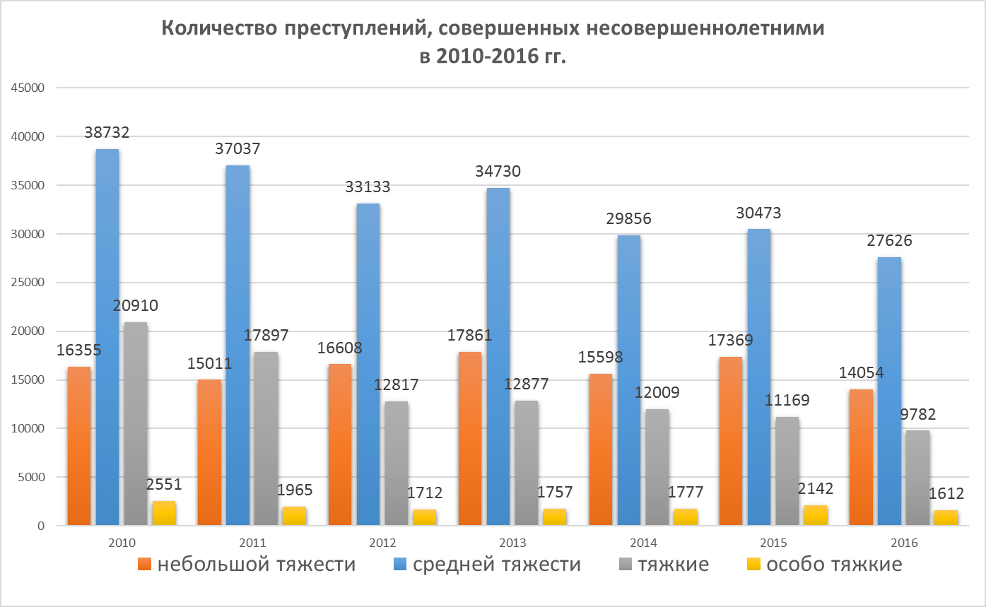
Приложение №5 Количество преступлений, совершенных несовершеннолетними в период с 2010 по декабрь 2016 года

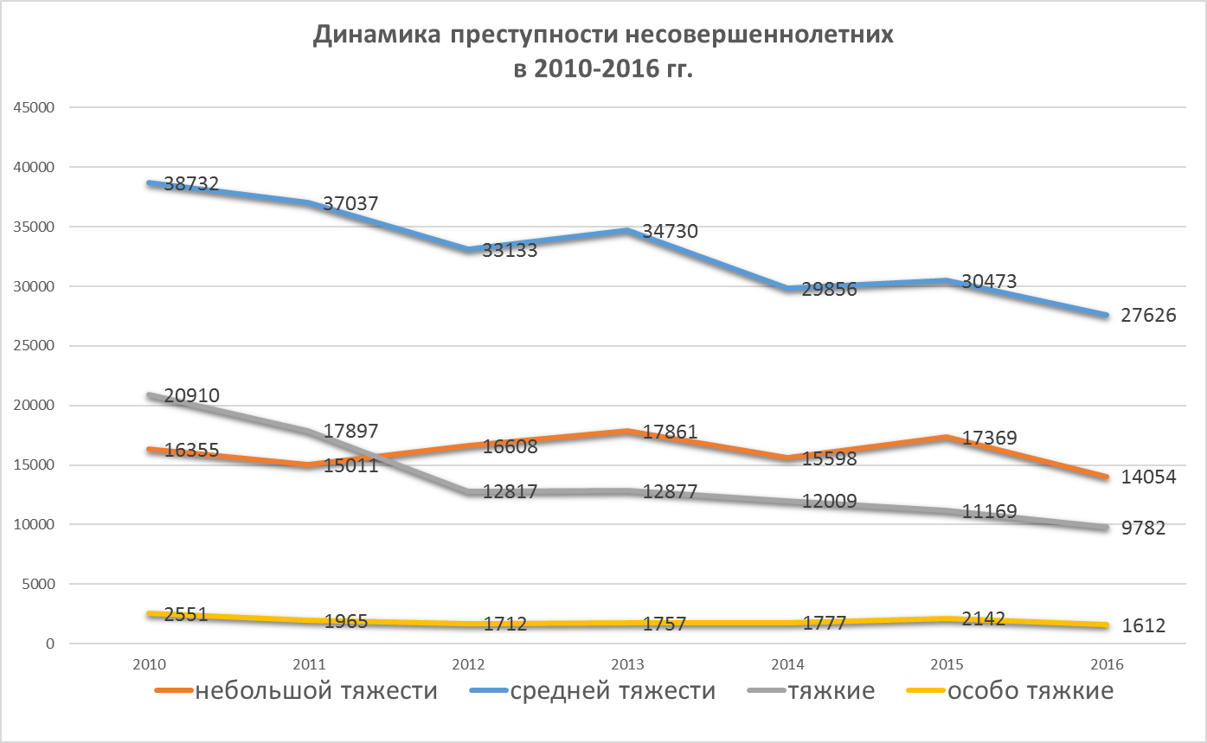
Приложение №6 Динамика преступности несовершеннолетних в период с 2010 по декабрь 2016 года

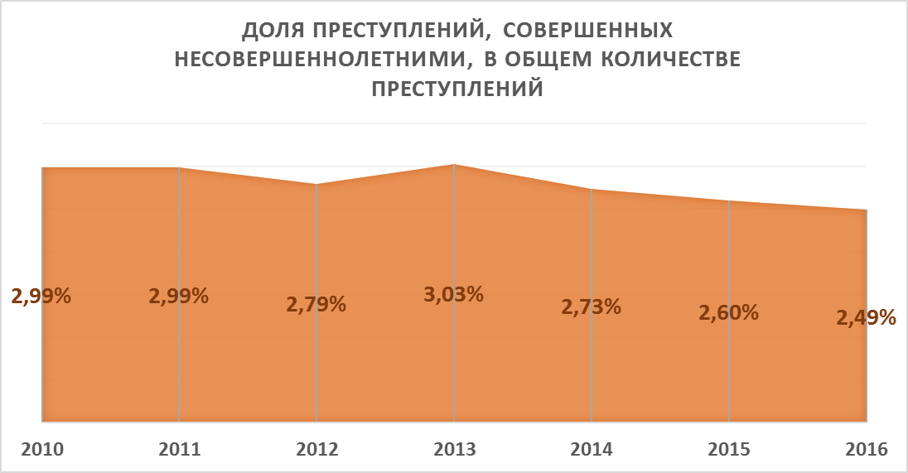
Приложение №7 Доля преступлений несовершеннолетних среди общего числа преступлений в период с 2010 по декабрь 2016 года

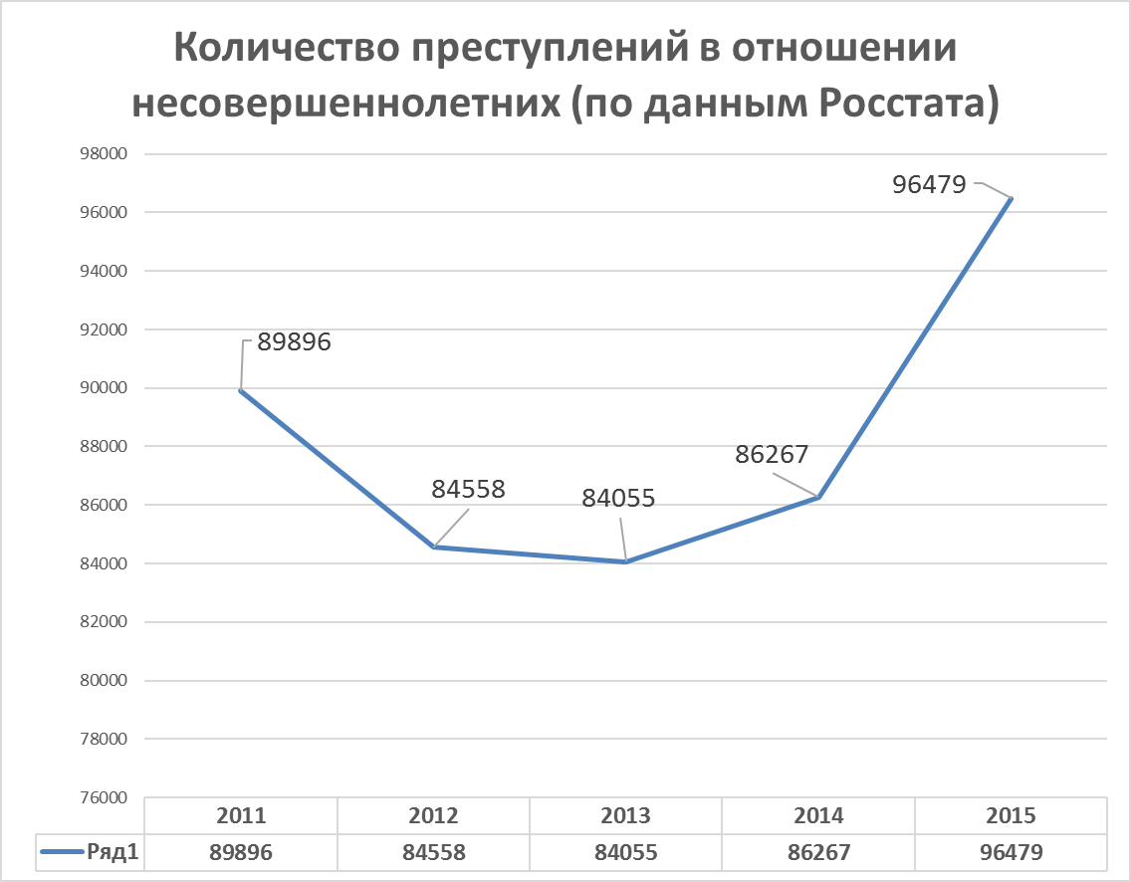
Приложение №8 Статистика правонарушений, совершенных в отношении несовершеннолетних в период с 2012 по 2016 год

Приложение №9 Интервью с инспектором по делам несовершеннолетних Быковского отдела полиции МУ МВД Раменское Злотовой Ириной Николаевной
Дарья: Здравствуйте, Ирина Николаевна. Спасибо, что согласились на интервью. Наш главный вопрос: что такое ювенальная юстиция?
Злотова И.Н.: Это очень широкое понятие. В принципе, ювенальная юстиция – это все, что касается несовершеннолетних. Точного определения никто пока не дал.
Дарья: Скажите, вот вы работаете инспектором по делам несовершеннолетних. В чем заключается ваша работа? Какие ваши основные задачи?
Злотова И.Н.: Мы проводим профилактическую работу. Т.Е, мы выезжаем «на дом», смотрим как осуществляется контроль за несовершеннолетним, за его обучением.
Дарья: Т.е. вы выясняете, ходит ли он в школу?
Злотова И.Н.: Да. Мы контактируем со школами. Они присылают нам информационные письма, что подросток не посещает школу. Вот есть у нас на учете такой ребенок: в сентябре появился в школе и всё. Родители никак на это не реагируют.
Дарья: И как вы можете воздействовать на таких родителей?
Злотова И.Н.: Мы привлекаем их по статье КоАП 5.35 «недолжным образом исполнение родительских обязанностей».
Дарья: А какая ответственность родителей по этой статье?
Злотова И.Н.: В основном штрафы. Такие родители встают на учет и уже комиссия по делам несовершеннолетних их регулярно навещает, проверяет и т.д.
Дарья: Т.е. вы сотрудничаете с комиссией по делам несовершеннолетних?
Злотова И.Н: Да. Мы контролируем, комиссия, опека. В Комиссию на самом деле входит очень много структур. Там есть и медицинские структуры.
Например, если родитель злоупотребляет спиртными напитками, значит ей надо обратиться в ПНД, получить лечение у нарколога. Бывают такие случаи, когда нужно обратиться к психиатру. Их представители тоже присутствуют в комиссии.
Опека в свою очередь, если родители по разным причинам совсем не могут осуществлять контроль за несовершеннолетними, занимается ограничением или даже лишением родительских прав. Ну вы понимаете, если ребенка никто не кормит, никто за ним не смотрит…
Дарья: Никто, имеется ввиду, что ни бабушки, ни дедушки, или пожилым людям опека не передает детей?
Злотова И.Н.: Бабушки и дедушки, если они еще в состоянии ухаживать за ребенком, то они могут оформить опеку. Конечно, такие вопросы решаются индивидуально. Нет каких-то особых запретов. Конечно. Ребенку лучше остаться с родными людьми, нежели попасть в государственное учреждение.
Дарья: А что вы думаете по поводу принятого закона о «декриминализации побоев».
Злотова И.Н.: Я считаю, что это неправильно. Вот у нас совсем недавно был случай. Родитель нанес ребенку телесные повреждения. Без переломов, ран. Т.е. не тяжкие телесные. А т.к. он является близким родственником, то его уже не привлекут по 116 статье УК РФ, хотя вред и психике и физическом здоровью явно был. Мы, конечно, возбудили дело, но органы дознания нам отказали в возбуждении уголовного дела, несмотря на то, что это уже не первый случай.
Дарья: Т.е. сейчас получается нет механизмов привлечения таких родителей к ответственности?
Злотова И.Н.: Только по административной статье.
Дарья: Несмотря на то, что это повторное преступление? Рецидив т.е.
Злотова И.Н.: Да, побои он нанес не первый раз, но предыдущий такой случай произошел больше несколько лет назад и не на нашем участке. И вот поэтому по рецидиву его никак не привлечь.
Дарья: Скажите, а что вы думаете о поводу того, что некоторые люди считают, что ювенальная юстиция, во-первых, права ребёнка ставит выше прав родителей, а во-вторых, приводит к тому, что за жалобу ребенка на родителей, вплоть до абсурдных «родители заставляют делать уроки», этого самого ребенка могут изъять из семьи. И получается, что и семья мучается, пытается ребенка вернуть. И ребенку несладко, он в специальных учреждениях, вдали от мамы и папы, которых он на самом деле любит. И многие думают, что в нашей стране такое тоже может произойти (или уже происходит). Так ли это на ваш взгляд?
Злотова И.Н.: Я сразу вспоминаю какие-то случаи, которые были у нас, когда у несовершеннолетних брали заявления. Один из таких детей (мальчик находится под опекой) пришел к нам и написал заявление, что родители заставляют его убираться и чистить снег. Ему это крайне не нравится. И он просит «принять меры».
Дарья: А вы должны «принимать меры»?
Злотова И.Н.: Ну конечно. Мы выехали на место. Мы обязаны принимать материал. Нам пришлось выехать в семью, всех опросить: членов семьи, детей (там были и родные, и усыновленные), соседей. Чтоб выяснить реальную ситуацию. Потому что всякое может быть в жизни. Уборка в доме – не самое страшное, что может случиться. Выяснилось, что все в доме имеют свои обязанности и этому мальчику его обязанности не нравились.
Дарья: А какие были последствия того, что мальчик написал заявление на своих попечителей? Это же как-то некрасиво получается.
Злотова И.Н. По этому делу никаких последствий для семьи не было, они между собой прекрасно разобрались. Там родители адекватные, опытные. Они не первый раз проходят стадию «притирания» с детьми, взятыми под опеку. И если раньше у них не было повода обсудить эту проблему, они о ней и не подозревали, то после разбирательства, они между собой все обсудили, решили, и сейчас этот мальчик там продолжает жить. Все тихо-мирно.
Дарья: Т.е. по всему выходит, что наши российские органы, связанные с ювенальной юстицией, стремятся в большей степени разрешить ситуацию, чем «отрезать по больному», т.е. изъять детей. И для этого есть и психологическое консультирование и прочее?
Злотова И.Н.: Да. Мы до последнего стараемся. Вот бывают семьи. Пьющие. Но не постоянно, а. как говорится, «запоями», временами: несколько месяцев пить напропалую, а потом год или даже несколько – нет. И в таких семьях дети не хотят уходить из семей. Практически в любом случае детям лучше с родной матерью (или отцом), чем в детском доме. И мы стараемся таким семьям помочь. Но конечно бывают случаи, когда бесполезно что-либо делать. И тогда да, мы изымаем детей из семьи. Ради их здоровья, физического и психического.
Дарья: А как у вас проходит реабилитация малолетних преступников?
Злотова И.Н.: Профилактически беседы.
Дарья: А с родителями? И в чем заключается эта профбеседа, что в нее входит?
Злотова И.Н.: мы входим в данную семью или вызываем к нам, хотя вот сейчас рекомендовали исключить вызовы в полицию. Т.е. только с посещением семи проводить эти беседы, чтобы воочию убедиться в каких условиях живет несовершеннолетний, что там за семья и т.д.
Дарья: Это возможно? Посетить все семьи, нуждающиеся в таких беседах?
Злотова И.Н.: Мы стараемся. Это в идеале мы должны посещать все. Но если не получается – то мы вызываем к себе. Нельзя же совсем оставить такие ситуации без внимания!
Дарья: Скажите, каким составом вы выезжаете?
Злотова И.Н.: Обычно я одна.
Дарья: И вам не страшно?
Злотова И.Н.: У нас, к счастью, нет совсем таких уж буйных. Все понимают, что я из полиции. Но если что, со мной может поехать и участковый, и оперативные работники. Более того они иногда и сами выезжают на профилактические беседы по их профилю: кражи, драки и т.д.
Дарья: Скажите, какие преступления в основном совершаются несовершеннолетними?
Злотова И.Н.: В нашем районе, не было случаев тяжких и уж тем более особо тяжких преступлений, совершенных несовершеннолетними. К счастью. Более того, в основном совершаются мелкие нарушения, вроде кражи чего-нибудь их магазина. Причем совершают это чаще «благополучные» дети.
Дарья: Как вы думаете, почему?
Злотова И.Н.: Они сами рассказывают, они это делают «на слабо». Один другому говорит «а тебе слабо?», а другой особо не задумываясь совершает кражу или еще что-то.
Дарья: И какие последствия будут у несовершеннолетних в их будущей жизни из-за того, что их привлекали к ответственности в юности?
Злотова И.Н.: Чаще всего на практике происходит примирение сторон в суде, но факт привлечения в биографии и в личном деле остается. И из-за таких фактов он может не попасть в хороший вуз, потому что они запрашивают личные дела и в школах, и иногда у нас. Он точно не попадет в ВУЗЫ ФСБ, МВД и т.д. Ничего хорошего в том, что человек состоял на учете нет.

Приложение №10 Интервью с Шаграевой Ольгой Аркадьевной, кандидатом психологических наук, доцентом общеинститутской кафедры психологии образования ГАОУ ВО МГПУ
Дарья: Здравствуйте, Ольга Аркадьевна. Спасибо, что согласились на интервью.
Шаграева О.А.: Здравствуйте, Дарья. Очень приятно вам помочь.
Дарья: Мы хотим разобраться в некоторых психологических аспектах преступности несовершеннолетних и преступности в отношении несовершеннолетних. Например, правоведы говорят, что одна из причин преступности несовершеннолетних – это т.н. «переходный возраст». Что порой даже самые благополучные дети в таком возрасте начинают, как говорится, «слетать с катушек». Так ли это?
Шаграева О.А.: Я думаю, что это так, к сожалению. Есть психологические – субъективные – условия, которые провоцируют вспышки агрессии, а не какие-то объективные, зависящие от детей и их родителей условия.
Дарья: А что вы думаете по поводу того, что по некоторым статьям уголовного кодекса возраст преступника начинается с 14 лет? Т.е. считается, что в 14 лет несовершеннолетний настолько осознает, что он делает, что может нести полную ответственность.
Шаграева О.А.: Несовершеннолетний человек, как преступник – прекрасно осознает, ЧТО он делает, когда нарушает закон. По крайней мере он понимает, что он его нарушает. А вот кода преступление совершается в отношении несовершеннолетнего, то он, как человек, подвергающийся насилию, может не осознавать ни того, что с ним делают, ни того, что это преступно и наказуемо.
Дарья: Как вы думаете, правильно ли разрешать органам опеки вмешиваться в дела семьи, в каких случаях это правильно? Нужно ли создавать какие-то специальные государственные органы, специальные службы для контроля за семьями или как-то иначе регулировать этот вопрос?
Шаграева О.А.: Мне кажется, это правильно. Только я назвала бы это не вмешательством, а патронатом. Думаю, что обязательно нужна централизованная служба психологической поддержки семьи. И она должна быть в шаговой доступности. Вот в советское время, например, в каждом доме был красный уголок. Он выполнял, может быть, и идеологическую функцию. Но там был организатор. Детям и их родителям предлагали экскурсии, в том числе, работали кружки по интересам. Вот что-то подобное можно было бы организовать и сейчас, включая деятельность психолога. Это помогало бы внутри семьи людям находить точки соприкосновения.
Дарья: А что по-вашему для ребенка лучше: забрать его из семьи, в которой его периодически бьют (или как-то иначе нарушают его права, например, срывают на нем злость, меняют имя, лишают возможности общаться со сверстниками и т.д.) или оставить в ней?
Шаграева О.А.: Забирать можно было бы, только после тщательного расследования, которое, на мой взгляд, очень сложно провести. Да и обстановка в детских домах, порой, оставляет желать лучшего. Хотя я знаю некоторых детей, вышедших из детского дома. Мне кажется, что им неплохо живется.
Дарья: Как вы думаете, нужно ли уравнять ребенка и родителя в правах? Нужно ли разрешать детям обращаться в суд? Не приведет ли практика судебных исков между несовершеннолетними детьми и их родителями к распаду такого социального института, как семья?
Шаграева О.А.: Уравнять надо. У всех граждан должны быть равные права. Дети не должны страдать, потому что это обстоятельство толкает их потом на преступления. А судебные иски. Я уже говорила о том, что нужно создавать специальные органы для патронажа за «нестабильными» семьями. Я думаю, что они помогут разрешить конфликт без вмешательства суда. Если конфликт этот, конечно, разрешим и семья готова приложить усилия для этого.

Приложение №11Способы защиты своих прав несовершеннолетними в Раменском районе (с указанием контактов)
наименование органа | В каких случаях обращаться | контакты
Комиссии по делам несовершеннолетних и защите их прав г. Раменское | Несоблюдение родителями обязанностей по воспитанию, обучению, содержанию несовершеннолетних | Адрес: 140100 МО, г. Раменское, Железнодорожный проезд, д. 7
 | При необходимости получить помощь в трудовом и бытовом устройстве несовершеннолетних, освобождённых из учреждений уголовно-исполнительной системы или из специальных учебно-воспитательных учреждений | e-mail: kpdn@ramenskoye.ru
 | И в других случаях нарушений прав несовершеннолетних | Тел/факс: 8(49646)1-24-86, моб.тел. 8(985)141-11-71, 8(916)486-04-44
 | При всех случаях, связанных с беспризорностью, бродяжничеством, розыском несовершеннолетних и т.д. | понедельник — с 14.00 до 17.00, среда — с 10.00 до 17.00 (обед с 13.00-14.00)
Инспектор по делам несовершеннолетних п. Быково  Злотова Ирина Николаевна |  | Тел.: +79265736434
Раменское управление Социальной Защиты Населения | Обращение за социальной поддержкой многодетных семей | Адрес: Московская область, городское поселение Раменское, Железнодорожный проезд, дом 7
 | Вопросы организации санаторно-курортного лечения для социально незащищенных категорий граждан | Телефоны горячей линии: 8(925)296-69-50; 8(496)463-22-06; 8(496)461-83-97: Телефон (секретарь): 8 (496) 463-46-01
 | иные вопросы социальной защиты | mail: ram5049@mosreg.ru;  сайт http://ramuszn.ru
Представитель Уполномоченного по правам человека в Раменском районе Е.А.Андреева |  | Тел.: 8-496-46-3-13-43;  Отдел защиты прав несовершеннолетних +7 495 650 30 39
Уполномоченный по правам ребенка в Московской области  Ксения Мишонова | защита прав и законных интересов детей-сирот, детей, оставшихся без попечения родителей, лиц из числа детей-сирот и детей, оставшихся без попечения родителей и иных категорий детей, находящихся в трудной жизненной ситуации. | Адрес: 127006, г. Москва, ул. Садовая-Триумфальная, д. 10/13, стр. 1. Телефон: +7 (495) 650-20-38.
 |  | e-mail: upr@mosreg.ru
Отдел органов опеки и попечительства по городу Раменское | Помощь в вопросах усыновления, защиты прав несовершеннолетних, проведении профилактические мероприятий по предотвращению случаев социального сиротства. | Адрес: г. Раменское, улица Воровского, дом 7
 |  | Телефон: (496) 463-64-96
Телефоны доверия | "Дети в беде" г. Раменское | 8-985-141-11-71
 | Всероссийский телефона доверия для детей, подростков и их родителей | 8-800-2000-122
Прокуратура г. Раменское | проверка деятельности организаций, в т.ч. Школы, детские дома, приюты и т.д. | Адрес: 140100, Московская область, город Раменское, ул. Ногина, дом 8
 |  | Тел.: 8 (496) 46-3-36-94
 |  | Электронная почта: ramenskoye@mosoblproc.ru
Мировой суд п. Удельная | судебные иски | Адрес: 140150, Московская область, п. Быково, ул. Аэропортовская, д. 14
 |  | Тел.: 8(495)786-21-32

Приложение №12 Данные проведенного опроса
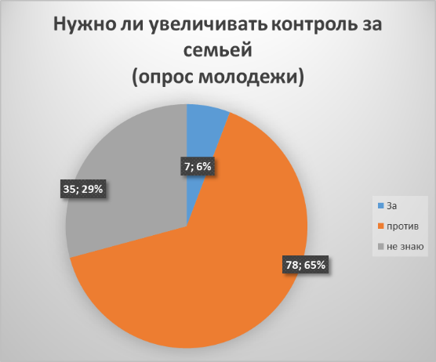
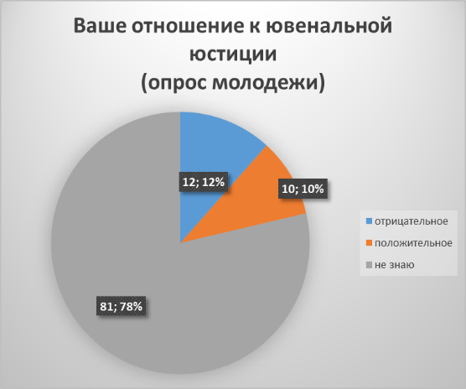
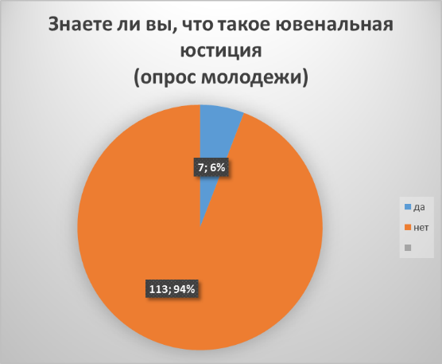
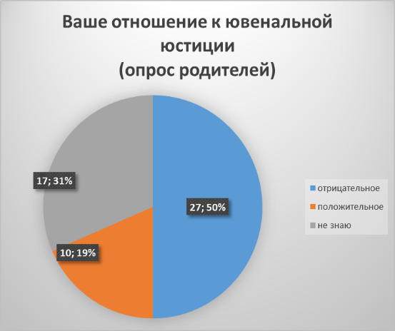
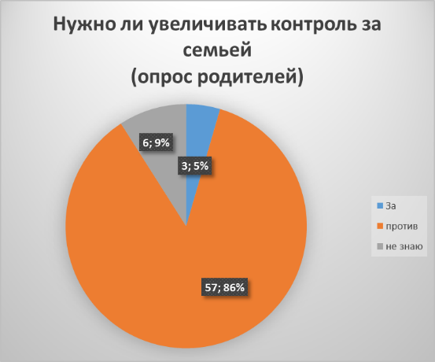
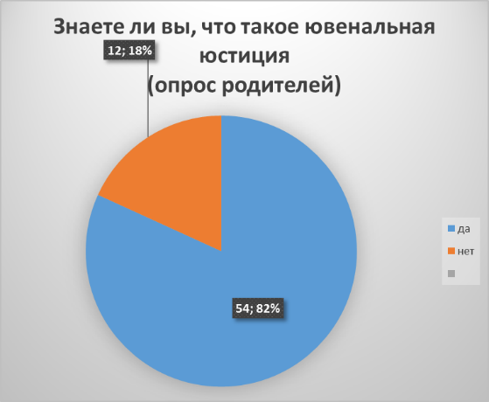
В опросе всего участвовало 186 респондентов, из них 120 – ученики 9-11 классов, 66 – их родители.
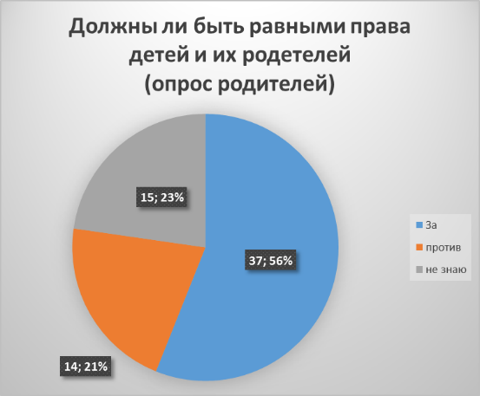
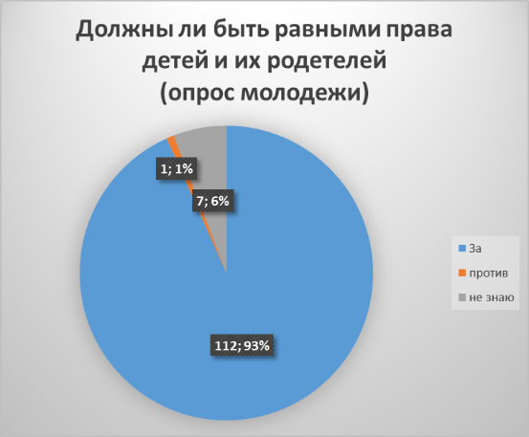
Приведенные данные говорят о том, что большинство респондентов из обеих групп на самом деле не знают, что такое ювенальная юстиция, подразумевая под этим словосочетание совершенно разные понятия.
Однако, у большинства респондентов из группы «родителей» отношение к ювенальной юстиции – отрицательное, бОльшая часть из группы «молодежь» не имеет точки зрения на этот счет.
В то же время родители, в отличие от своих детей, не готовы к равенству прав с ними, и в большинстве своем опасаются вмешательства государственных органов в дела семьи.

Приложение №13 Пример анкеты для проведения опроса
- Знаете ли вы, что такое ювенальная юстиция?
да/нет
- (Отвечайте на 2 вопрос только в случае, если на первый вы ответили положительно)
Дайте Ваше определение понятию «ювенальная юстиция»
________________________________________________________________________________________________________________________________________________________________________________________________
- (Отвечайте на 3 вопрос, только если на первый вы ответили положительно)
Каково Ваше отношение к ювенальной юстиции в России?
положительное/отрицательное/не знаю
- Должны ли быть равными права детей и их родителей?
да/нет/не знаю
- Нужно ли увеличивать государственный контроль за делами семьи? (увеличивать полномочия специальных государственных органов по делам семьи и несовершеннолетних)
да/нет/не знаю

Российская Газета. «Обижают не по-детски». Статья. [Электронный ресурс]. – Режим доступа: https://rg.ru/2016/09/29/skr-vyroslo-kolichestvo-prestuplenij-protiv-nesovershennoletnih.html
см. приложение №2
Тюстина Г.Г. Защита прав несовершеннолетних девиантного поведения: Монография. — Нижневартовск: Изд-во Нижневарт. гос. ун-та, 2016.
Система ГАРАНТ. Указ Президента РФ от 1 июня 2012 г №761 «О Национальной стратегии действий в интересах детей на 2012-2017 годы» [Электронный ресурс]. – Режим доступа: http://base.garant.ru/70183566/#ixzz4ZEZXAKMg
см. приложение №1
см. приложение №10
См. приложение №9
Система ГАРАНТ. Указ Президента РФ от 1 июня 2012 г №761 «О Национальной стратегии действий в интересах детей на 2012-2017 годы» [Электронный ресурс]. – Режим доступа: http://base.garant.ru/70183566/#ixzz4ZEZXAKMg
См. приложение №12
Система ГАРАНТ. Указ Президента РФ от 1 июня 2012 г №761 «О Национальной стратегии действий в интересах детей на 2012-2017 годы» [Электронный ресурс]. – Режим доступа: http://base.garant.ru/70183566/#ixzz4ZEZXAKMg
Российская Газета. «Обижают не по-детски». Статья. [Электронный ресурс]. – Режим доступа: https://rg.ru/2016/09/29/skr-vyroslo-kolichestvo-prestuplenij-protiv-nesovershennoletnih.html
РИА-Новости. «СК предложил ввести уголовное наказание за пропаганду суицида среди детей». Статья. [Электронный ресурс]. – Режим доступа: https://ria.ru/society/20160822/1474926955.html
Система ГАРАНТ. Федеральный закон от 29 декабря 2010 г. №436-ФЗ «О защите детей от информации, причиняющей вред их здоровью и развитию» (с изменениями и дополнениями). [Электронный ресурс]. – Режим доступа: http://base.garant.ru/12181695/
Российская Газета. «Не зовите меня Люцифером». Статья. [Электронный ресурс]. – Режим доступа: https://rg.ru/2014/11/06/proekt.html
Кисличенко Анна. «Сенатор скрыла антисемейную суть закона дымовой завесой о «нелепых детских именах». Статья. [Электронный ресурс]. – Режим доступа: http://annatubten.livejournal.com/519490.html
Система ГАРАНТ. Федеральный закон от 7 февраля 2017 г №8-ФЗ «О внесении изменений в статью 116 Уголовного кодекса Российской Федерации». [Электронный ресурс]. – Режим доступа: http://www.garant.ru/hotlaw/federal/1090257/
См приложение №8
См приложение №6
М. Ю. Малышева, И. П. Лесниченко // Актуальные направления научных исследований: от теории к практике : материалы IX Междунар. науч.–практ. конф. (Чебоксары, 9 сент. 2016 г.) / ред.кол.: О. Н. Широков [и др.]. [Электронный ресурс]. – Режим доступа: https://interactive-plus.ru/ru/article/113252/discussion_platform
КонсультантПлюс. распоряжение правительства РФ от 30.07.2014 «Об утверждении Концепции развития о 2017 года сети служб медиации в целях реализации восстановительного правосудия в отношении детей, в том числе совершивших общественно опасные деяния, но не достигших возраста, с которого наступает уголовная ответственность». [Электронный ресурс]. – Режим доступа: http://www.consultant.ru/document/cons_doc_LAW_166695/
Система ГАРАНТ. Постановление Правительства РФ от 01.02.22011 №1 «О судебной практике применения законодательства, регламентирующего особенности уголовной ответственности и наказания несовершеннолетних». [Электронный ресурс]. – Режим доступа: http://www.consultant.ru/document/cons_doc_LAW_110315/
См. приложение №9
РВС. «В. Пустин: «Я против перекошенных стандартов ювенальной юстиции». Видеофрагмент. [Электронный ресурс]. – Режим доступа: http://r-v-s.su/statia/v-putin-ya-protiv-perekoshennyh-standartov-yuvenalnoy-yusticii
Система ГАРАНТ. Указ Президента РФ от 1 июня 2012 г №761 «О Национальной стратегии действий в интересах детей на 2012-2017 годы» [Электронный ресурс]. – Режим доступа: http://base.garant.ru/70183566/#ixzz4ZEZXAKMg
Астахов П.А. Наши дети. Исповедь о самых близких и беззащитных. – М.: Эксмо, 2015
News2. Из жизни. «Новый детский омбудсмен: Ювенальная юстиция – это право ребенка жить в семье». Статья. [Электронный ресурс]. – Режим доступа: https://news2.ru/story/502300/
Добросоцких А. Родителей – в отставку? Разрушение семьи под видом борьбы за права детей. – М.: Издательство Данилова Монастыря, 2016.
Ювенальное право: Учебник для вузов / Под. Ред. А.В. Заряева, В.Д. Малкова. – М.: ЗАО Юстицинформ, 2005.
Кузьмина М.В. Юридический справочник для родителей – Москва: Издательство АСТ, 2016.
Ювенальное право// Социальное образование ХХI века / Под. ред. В.С. Толстого — ООО "Квант Медиа", 2015
п. 2 ст. 2.3 КоАП
ст. 241 УПК
Система ГАРАНТ. Постановление Правительства РФ от 6 ноября 2013 г. №995 «Об утверждении Примерного положения о комиссиях по делам несовершеннолетних и защите их прав». [Электронный ресурс]. – Режим доступа: http://base.garant.ru/70497602/
Этот принцип был озвучен в интервью с инспектором по делам несовершеннолетних в п. Быково. см. приложение №9
Кузьмина М.В. Юридический справочник для родителей – Москва: Издательство АСТ, 2016.
Астахов П.А. Наши дети. Исповедь о самых близких и беззащитных. – М.: Эксмо, 2015
Википедия. Детский дом. [Электронный ресурс]. – Режим доступа: https://ru.wikipedia.org/wiki/Детский_дом
Geolike.ru. Деятельность детский социальных приютов на современном этапе. Статья. [Электронный ресурс]. – Режим доступа: http://geolike.ru/page/gl_7952.htm
Википедия. Школа-интернат. [Электронный ресурс]. – Режим доступа: https://ru.wikipedia.org/wiki/Школа-интернат
Кузьмина М.В. Юридический справочник для родителей – Москва: Издательство АСТ, 2016.
Ассоциация Родительских Комитетов и Сообществ России. Официальный сайт. [Электронный ресурс]. – Режим доступа: http://arks.org.ru
По данным портала правовой статистики Генеральной прокуратуры РФ. Генеральная прокуратура Российской Федерации. Портал правовой статистики. [Электронный ресурс]. – Режим доступа: http://crimestat.ru
По данным портала правовой статистики Генеральной прокуратуры РФ. Генеральная прокуратура Российской Федерации. Портал правовой статистики. [Электронный ресурс]. – Режим доступа: http://crimestat.ru
По данным портала правовой статистики Генеральной прокуратуры РФ. Генеральная прокуратура Российской Федерации. Портал правовой статистики. [Электронный ресурс]. – Режим доступа: http://crimestat.ru
Психонаркологический диспансер

